امتحان تشخيصي للصف الأول – لغة عربية
2019-2018

- اقرأ هذه الحروف :-

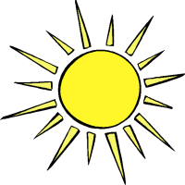
- صل الكلمة مع الصورة:-
أرنب
دب
شمس

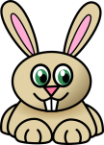

- ضع دائرة على الكلمات التي تحتوي على الحرف ( م ) :-

كرة – مدرسة – بقرة – بنت – موز – قلم – مسجد

- اكتب اسم الصورة:-

